# MRF Online – patsiendi telemeditsiini kiirjuhend

## MRF Vision Systemi sisselogimine

MRF Vision Systemi saate sisse logida, valides oma silmaarsti saadetud URL-i (see on kõige levinum meetod) või logides sisse oma MRF-i veebikonto kaudu.

### a. Sisselogimine Telehealthi URL-i kaudu

Kui teie silmateenuse osutaja on andnud teile telemeditsiini URL-i, tehke MRF-i veebipõhisesse nägemissüsteemi sisselogimiseks järgmist.

1. Klõpsake oma silmaarsti esitatud telemeditsiini URL-il
2. Sisesta oma sünniaasta
3. Klõpsake 
4. Klõpsake 
5. Jätkake jaotisega 2. Ekraani kalibreerimine

### b. Sisselogimine oma MRF-i veebikonto kaudu

Kui teie silmaarstilt on teile antud telemeditsiinikliiniku kood ja patsiendi ID, tehke MRF-i veebipõhisesse nägemissüsteemi sisselogimiseks järgmist.

Arvuti kuvatõmmis

Kirjeldus luuakse automaatselt

1. Navigeerige oma veebibrauseri kaudu MRF-i veebisaidile
   1. Ühendkuningriigi / EL-i jaoks navigeerige veebisaidile [www.visioninhome.uk](http://www.visioninhome.uk)
   2. Austraalia / Uus-Meremaa kliendid navigeerivad veebisaidile [www.visioninhome.au](http://www.visioninhome.au)
   3. Rahvusvahelistele klientidele navigeerige veebisaidile www.visioninhome.com
2. Valige  **paremas ülanurgas olevast sisselogimismenüüst** Teletervise sisselogimine
3. Sisestage oma **teletervisekliiniku kood** ja **patsiendi ID,** mille on andnud teie silmaarsti
4. Klõpsake 
5. Klõpsake 
6. Jätkake jaotisega 2. Ekraani kalibreerimine

## Ekraani kalibreerimine

Enne nägemise testimist on oluline läbi viia ekraani kalibreerimine. Kalibreerimist tuleb teha ainult üks kord, välja arvatud juhul, kui otsustate testida teisel ekraanil, millisel juhul tuleb seda korrata. Ekraani kalibreerimiseks tehke järgmist.

1. Klõpsake 
2. Avaneb kalibreerimisekraan. Hoidke tavalist panga-/krediitkaarti ekraani vastu kuvatavas valges kastis. Võite kasutada ka 5 cm mõõduga joonlauda, klõpsates nuppu Kasuta joonlauda.

Kuvatõmmis kaardi kalibreerimisest

Kirjeldus luuakse automaatselt

1. Klõpsake nuppu  ja,  kuni valge kasti servad ühtivad kaardi servadega või joonlaual 5 cm.
2. Klõpsake nuppu . Ekraani kalibreerimine on lõpule viidud
3. Kui teil on veebikaamera või esikaamera, saate lubada kaameral jälgida vaatamiskaugust kogu testi vältel.
   * 1. Veebibrauser palub lubada juurdepääs kaamerale, valige Luba

Viite määramiseks liigutage oma nägu määratud vaatamiskaugusele (nt 33 cm, 40 cm või 50 cm) . See vaatamiskaugus on määratud jaotises Kalibreerimine

Arvutitõrke kuvatõmmis

Kirjeldus luuakse automaatselt

* + 1. Mugavuse huvides on 33 cm umbes A4 (letter) formaadis paberi pikkus. 40 cm puhul on see ligikaudu A4 (letter) formaadis paberi pikkus pluss A4 (letter) formaadis paberi pool laiust. 50 cm puhul on see umbes A4 (Letter) formaadis paberi pikkus pluss A4 (Letter) formaadis paberi laius. Multikas pika nina ja pika paberitükiga inimesest

       Kirjeldus luuakse automaatseltJoonis inimesest, kes hoiab ristkülikukujulist eset

       Kirjeldus luuakse automaatselt
    2. Kui teie nägu on määratud vaatamiskaugusel, klõpsake nuppu **Määra viide** nuppu ja see määrab viite viewkaugus. Seejärel arvutatakse selle viite põhjal reaalajas teie näo ja ekraani vaheline kaugus.

1. Jätkake jaotisega 3. Seadistamine

## Seadistamine

Enne nägemise testimist MRF Vision Systemiga veenduge, et olete õigesti seadistatud, järgides rangelt järgmisi samme:

1. Hämardage ruumi tuled
2. Veenduge, et istute mugavalt, klaviatuuri ja hiire käeulatuses
3. Kõlarite helitugevuse suurendamiseks, et kuulda hääljuhiseid
4. Seadke arvutiekraani heledus maksimaalseks. Seda tuleb kontrollida iga kord, kui teete testi.
5. Pilt, mis sisaldab siseruumides, väike, laud, tuba

   Kirjeldus luuakse automaatseltVeenduge, et teie ekraanil ei oleks peegeldusi akendest, ustest ega teid ümbritsevatest tuledest
6. Kandke lugemisprille (kui te ei vaja lugemiseks prille, siis ei pea te midagi kandma)
7. Blokeerige silm, mida ei testita, kattes selle puhta salvrätikuga või asetades salvrätiku prillide peale, nagu pildil näidatud
8. Veenduge, et säilitaksite õige vaatamiskauguse ekraanist. Ekraanil kuvatavad juhised annavad nõu õige vaatamiskauguse kohta (tavaliselt 33, 40 cm või 50 cm). 33 cm on ligikaudu A4 (letter) formaadis paberi pikkus. 40 cm puhul on see ligikaudu A4 (letter) formaadis paberi pikkus pluss A4 (letter) formaadis paberi pool laiust. 50 cm puhul on see umbes A4 (Letter) formaadis paberi pikkus pluss A4 (Letter) formaadis paberi laius.
   * 1. Jätkake jaotisega 4. Nägemise testimine

## Nägemise testimine

Teie silmaarsti võib olla määranud teile ühe või mitu nägemistesti. Testimise alustamiseks veenduge, et olete blokeerinud silma, mida ei testita, keeranud ekraani heleduse maksimaalseks ja paigutatud õigele vaatekaugusele (vt jaotis 3. Seadistamine).

### Nägemisteravuse test

Videomängu kuvatõmmis

Kirjeldus luuakse automaatselt

Nägemisteravus testib teie nägemise keskosa selgust.

* + 1. Parema silma testimiseks klõpsake Must tekst valgel taustal

       Kirjeldus luuakse automaatselt ja vasaku silma testimiseks klõpsake nuppu Must tekst valgel taustal

       Kirjeldus luuakse automaatselt
    2. Nägemisteravuse testid nõuavad, et sobitaksite ekraani keskel oleva karbikuju ühe ekraani allosas oleva kujundiga. Klõpsake hiirega õigel kujul. Kui te pole kindel, klõpsake küsimärgil.
    3. Test peatub automaatselt, kui olete jõudnud väikseima kujuni, mida näete selgelt.

### Nägemisvälja katse

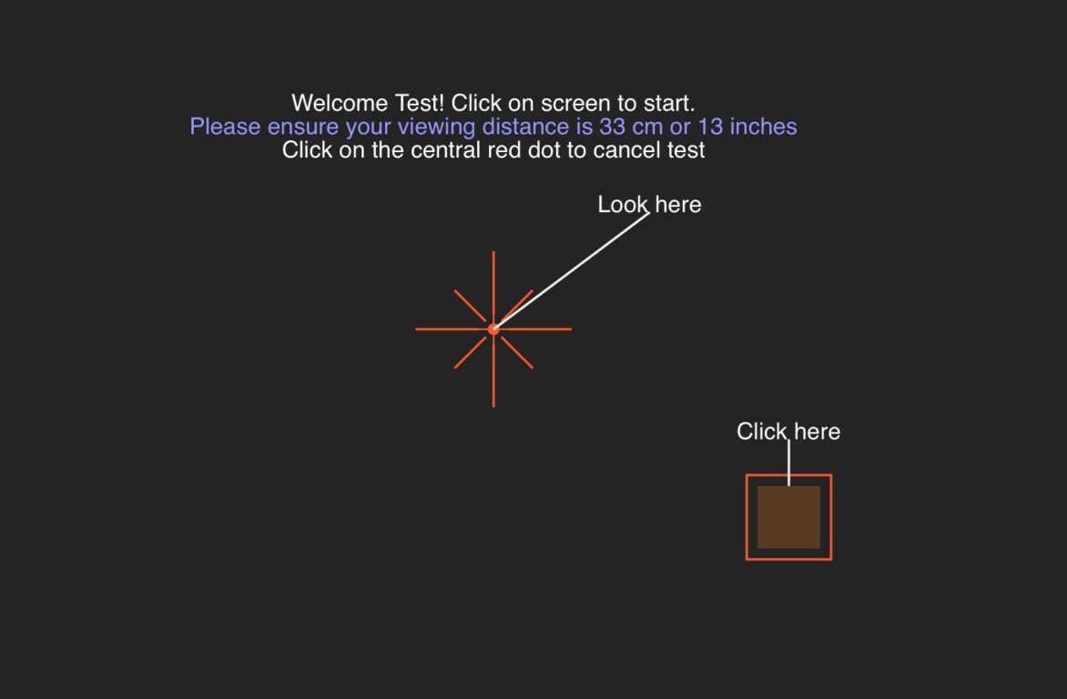

Nägemisvälja test mõõdab teie perifeerset nägemist.

* + 1. Parema silma testimiseks klõpsake ja vasaku silma testimiseks klõpsake nuppu
    2. Peate vaatama ekraani keskel olevat punast risti ja klõpsama hiirt iga kord, kui näete oma nägemise küljel valget või halli laiku. Punane rist liigub testi ajal ekraani igasse serva.
    3. Järgige testi hääljuhiseid kuni testi lõpuleviimiseni.

## Testi salvestamine

Kui olete kõik silmaarsti tellitud testid läbinud, liikuge jaotisse Salvesta test ja salvestage oma tulemused, klõpsates nuppu 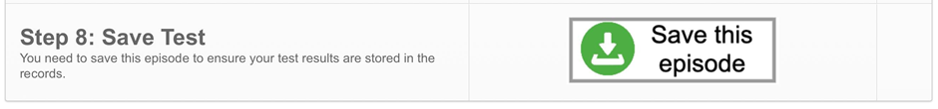 . See salvestab testi ja võimaldab teie silmaarstil testi üle vaadata.

**Elektrooniline kasutusjuhend (e-IFU):**

See kasutusjuhend on saadaval elektroonilisel kujul ametliku Glance Optical Pty Ltd veebisaidi kaudu, samuti otse MRF-i rakenduses.

Soovi korral on võimalik esitada paberkandjal koopia tasuta.

Kui teil on küsimusi või tuge, võtke ühendust meie tugimeeskonnaga aadressil: info@glance-optical.com